

**Об утверждении регламентов государственных услуг в области охраны окружающей среды**

***Утративший силу***

Постановление акимата Северо-Казахстанской области от 8 ноября 2019 года № 286. Зарегистрировано Департаментом юстиции Северо-Казахстанской области 14 ноября 2019 года № 5648. Утратило силу постановлением акимата Северо-Казахстанской области от 10 июня 2020 года № 157

      Сноска. Утратило силу постановлением акимата Северо-Казахстанской области от 10.06.2020 № 157 (вводится в действие по истечении десяти календарных дней после дня его первого официального опубликования).

      В соответствии с пунктом 2 статьи 27 Закона Республики Казахстан от 23 января 2001 года "О местном государственном управлении и самоуправлении в Республике Казахстан" и с пунктом 3 статьи 16 Закона Республики Казахстан от 15 апреля 2013 года "О государственных услугах", акимат Северо-Казахстанской области ПОСТАНОВЛЯЕТ:

      1. Утвердить прилагаемые:

      1) регламент государственной услуги "Выдача разрешений на эмиссии в окружающую среду для объектов II, III и IV категорий";

      2) регламент государственной услуги "Выдача заключений государственной экологической экспертизы для объектов II, III и IV категорий".

      2. Признать утратившими силу следующие постановления акимата Северо-Казахстанской области:

      1) "Об утверждении регламентов государственных услуг в области охраны окружающей среды" от 13 июня 2016 года № 209 (опубликовано 22 июля 2016 года в информационно-правовой системе нормативных правовых актов Республики Казахстан "Әділет", зарегистрировано в Реестре государственной регистрации нормативных правовых актов под № 3813);

      2) "О внесении изменений и дополнения в некоторые постановления акимата Северо-Казахстанской области" от 13 ноября 2017 года № 449 (опубликовано 11 декабря 2017 года в информационно-правовой системе нормативных правовых актов Республики Казахстан "Әділет", зарегистрировано в Реестре государственной регистрации нормативных правовых актов под № 4376).

      3. Коммунальному государственному учреждению "Управление природных ресурсов и регулирования природопользования акимата Северо-Казахстанской области" в установленном законодательством Республики Казахстан порядке обеспечить:

      1) государственную регистрацию настоящего постановления в Республиканском государственном учреждении "Департамент юстиции Северо-Казахстанской области Министерства юстиции Республики Казахстан";

      2) размещение настоящего постановления на интернет-ресурсе акимата Северо-Казахстанской области после его официального опубликования.

      4. Контроль за исполнением настоящего постановления возложить на заместителя акима Северо-Казахстанской области по курируемым вопросам.

      5. Настоящее постановление вводится в действие по истечении десяти календарных дней после дня его первого официального опубликования.

|  |  |
| --- | --- |
| *аким области* | *К. Аксакалов* |

|  |  |
| --- | --- |
|  | Утвержден постановлением акимата Северо-Казахстанской области от "___" ________ 2019 года № ___ |

**Регламент государственной услуги "Выдача разрешений на эмиссии в окружающую среду для объектов II, III и IV категорий"**

**1. Общие положения**

      1. Регламент государственной услуги "Выдача разрешений на эмиссии в окружающую среду для объектов II, III и IV категорий" (далее – регламент) разработан в соответствии со стандартом государственной услуги "Выдача разрешений на эмиссии в окружающую среду для объектов II, III и IV категорий", утвержденным приказом Министра энергетики Республики Казахстан от 23 апреля 2015 года № 301 "Об утверждении стандартов государственных услуг в области охраны окружающей среды" (далее – стандарт) (зарегистрирован в Реестре государственной регистрации нормативных правовых актов под № 11229).

      Государственная услуга "Выдача разрешений на эмиссии в окружающую среду для объектов II, III и IV категорий" (далее - государственная услуга) оказывается местным исполнительным органом области (далее – услугодатель) указанным в приложении 1 к настоящему регламенту.

      Прием заявления и выдача результата оказания государственной услуги осуществляется через веб-портал "электронного правительства" www.egov.kz www.elicense.kz (далее – портал).

      2. Форма оказания государственной услуги: электронная.

      3. Результат оказания государственной услуги – разрешение, переоформление разрешения на эмиссии в окружающую среду для объектов II, III, IV категорий (далее – результат) либо мотивированный ответ об отказе в оказании государственной услуги в случаях и по основаниям, предусмотренным пунктом 11 настоящего регламента.

      Форма предоставления результата оказания государственной услуги: электронная.

      Государственная услуга оказывается бесплатно физическим и юридическим лицам (далее – услугополучатель).

      На портале результат оказания государственной услуги направляется в "личный кабинет" услугополучателя в форме электронного документа, подписанного электронной цифровой подписью (далее – ЭЦП) уполномоченного лица услугодателя.

**2. Описание порядка действий структурных подразделений (работников) услугодателя в процессе оказания государственной услуги**

      4. Основанием для начала процедуры (действия) по оказанию государственной услуги является заявка или электронный запрос в форме электронного документа услугополучателя с приложением пакета документов.

      Перечень документов, необходимых для оказания государственной услуги при обращении на портал:

      для получения разрешения на эмиссии в окружающую среду для объектов II и III категории:

      заявка на получение разрешения на эмиссии в окружающую среду для объектов II и III категорий по форме согласно приложению 1 к стандарту;

      заключение государственной экологической экспертизы либо заключение комплексной вневедомственной экспертизы проектов строительства, содержащее утвержденные нормативы эмиссий;

      план мероприятий по охране окружающей среды;

      для получения разрешения на эмиссии в окружающую среду для объектов IV категории:

      заявка на получение разрешения на эмиссии в окружающую среду для объектов IV категории по форме согласно приложению 2 к стандарту;

      нормативы эмиссий в окружающую среду, установленные и обоснованные расчетным или инструментальным путем;

      для переоформления разрешения на эмиссии в окружающую среду для объектов II, III и IV категории:

      заявка на переоформление разрешения на эмиссии в окружающую среду для объектов II, III и IV категории по форме согласно приложению 3 к стандарту;

      Сведения документов, удостоверяющих личность, государственной регистрации (перерегистрации) юридического лица, государственной регистрации индивидуального предпринимателя, о разрешении, заключениях государственной экологической экспертизы на проекты, содержащий нормативы эмиссии услугодатель получает из соответствующих государственных информационных систем через шлюз "электронного правительства".

      Услугополучатель дает согласие на использование сведений, составляющих охраняемую законом тайну, содержащихся в информационных системах при оказании государственных услуг, если иное не предусмотрено законами Республики Казахстан.

      При подаче услугополучателем всех необходимых документов в "личный кабинет" направляется статус о принятии заявки на оказание государственной услуги.

      5. Содержание каждой процедуры (действия), входящий в состав процесса оказания государственной услуги, длительность его выполнения:

      1) работник канцелярии услугодателя принимает и регистрирует заявку с соответствующим пакетом документов услугополучателя направляет их руководителю услугодателя - 20 (двадцать) минут;

      2) руководитель услугодателя рассматривает документы и передает пакет документов руководителю структурного подразделения услугодателя - 30 (тридцать) минут;

      3) руководитель структурного подразделения услугодателя проверяет документы и определяет ответственного исполнителя структурного подразделения услугодателя - 30 (тридцать) минут;

      4) ответственный исполнитель структурного подразделения услугодателя проверяет полноту представленных документов. В случае установления неполноты предоставленных документов и (или) документов с истекшим сроком действия дает мотивированный ответ об отказе в дальнейшем рассмотрении заявки в срок – 5 (пять) рабочих дней для объектов II и III категории. В случае полноты и достоверности документов готовит проект результата оказания государственной услуги со дня регистрации заявки в сроки:

      для объектов II и III категории в срок – 10 (десять) рабочих дней;

      для объектов IV категории в срок – 5 (пять) рабочих дней;

      при переоформлении разрешения – 15 (пятнадцать) календарных дней;

      5) руководитель структурного подразделения услугодателя рассматривает проект результата оказания государственной услуги в случае правильности подготовки, согласовывает и передает на подпись руководителю услугодателя - 30 (тридцать) минут;

      6) руководитель услугодателя подписывает результат государственной услуги. Результат государственной услуги направляется в "личный кабинет" услугополучателя в форме электронного документа – 10 (десять) минут.

      6. Результат процедуры (действия) по оказанию государственной услуги, который служит основанием для начала выполнения следующей процедуры (действия):

      1) регистрация заявки;

      2) рассмотрение документов руководителем услугодателя;

      3) определение ответственного исполнителя;

      4) подготовка проекта результата оказания государственной услуги;

      5) согласование проекта результата оказания государственной услуги;

      6) подписание результата государственной услуги и направление результата государственной услуги на портал в "личный кабинет" услугополучателя.

**3. Описание порядка взаимодействия структурных подразделений (работников) услугодателя в процессе оказания государственной услуги**

      7. В процессе оказания государственной услуги задействованы работники услугодателя:

      1) работник канцелярии услугодателя;

      2) руководитель услугодателя;

      3) руководитель структурного подразделения услугодателя;

      4) ответственный исполнитель структурного подразделения услугодателя.

      8. Описание последовательности каждой процедуры (действия) между структурными подразделениями услугодателя с указанием длительности каждой процедуры (действия):

      1) работник канцелярии услугодателя принимает и регистрирует заявку с соответствующим пакетом документов услугополучателя направляет их руководителю услугодателя - 20 (двадцать) минут;

      2) руководитель услугодателя рассматривает документы и передает пакет документов руководителю структурного подразделения услугодателя - 30 (тридцать) минут;

      3) руководитель структурного подразделения услугодателя проверяет документы и определяет ответственного исполнителя структурного подразделения услугодателя - 30 (тридцать) минут;

      4) ответственный исполнитель структурного подразделения услугодателя проверяет полноту представленных документов. В случае установления неполноты предоставленных документов и (или) документов с истекшим сроком действия дает мотивированный ответ об отказе в дальнейшем рассмотрении заявки в срок – 5 (пять) рабочих дней для объектов II и III категории. В случае полноты и достоверности документов готовит проект результата оказания государственной услуги со дня регистрации заявки в сроки:

      для объектов II и III категории в срок – 10 (десять) рабочих дней;

      для объектов IV категории в срок – 5 (пять) рабочих дней;

      при переоформлении разрешения – 15 (пятнадцать) календарных дней;

      5) руководитель структурного подразделения услугодателя рассматривает проект результата оказания государственной услуги в случае правильности подготовки, согласовывает и передает на подпись руководителю услугодателя - 30 (тридцать) минут;

      6) руководитель услугодателя подписывает результат государственной услуги. Результат государственной услуги направляется в "личный кабинет" услугополучателя в форме электронного документа – 10 (десять) минут.

**4. Описание порядка взаимодействия с Государственной корпорацией и (или) иными услугодателями, а также порядка использования информационных систем в процессе оказания государственной услуги**

      9. Настоящим регламентом не предусмотрено взаимодействие с Государственной корпорацией "Правительство для граждан" и (или) иными услугодателями в процессе оказания государственной услуги.

      10. Порядок действий услугополучателя и услугодателя при оказании государственной услуги через портал:

      1) услугополучатель осуществляет регистрацию (авторизацию) на портале посредством ЭЦП;

      2) формируется сообщение о подтверждении данных услугополучателя, либо формируется сообщение об отказе в авторизации в связи с имеющимися нарушениями в данных услугополучателя или формируется сообщение об отказе в связи с не подтверждением подлинности ЭЦП услугополучателя;

      3) выбор услугополучателем электронной государственной услуги, заполнение полей электронного запроса и прикрепление документов;

      4) удостоверение электронного запроса для оказания электронной государственной услуги посредством ЭЦП услугополучателя;

      5) обработка (проверка, регистрация) электронного запроса услугополучателя;

      6) получение услугополучателем уведомления о статусе электронного запроса и сроки оказания государственной услуги в истории получения государственных услуг в "личном кабинете";

      7) услугодатель осуществляет процедуры (действия) в соответствии с описанием порядка взаимодействия структурных подразделений (работников) услугодателя в процессе оказания государственной услуги и направляет на портал результат оказания государственной услуги;

      8) обработка и направление в "личный кабинет" услугополучателя результата оказания государственной услуги в форме электронного документа, подписанного ЭЦП руководителем услугодателя.

      11. Основаниями отказа в оказании государственной услуги являются:

      1) установление недостоверности документов, представленных услугополучателем для получения государственной услуги, и (или) данных (сведений), содержащихся в них;

      2) несоответствие услугополучателя и (или) представленных материалов, объектов, данных и сведений, необходимых для оказания государственной услуги, требованиям, установленным нормативными правовыми актами Республики Казахстан в области охраны окружающей среды;

      3) несоответствие запрашиваемых условий природопользования требованиям, указанным в статье 73 Экологического кодекса Республики Казахстан;

      4) несоответствие плана мероприятий по охране окружающей среды экологическим требованиям и нормам, установленным экологическим законодательством Республики Казахстан, обеспечивающим достижение нормативов эмиссий в окружающую среду;

      5) в отношении услугополучателя имеется вступившее в законную силу решение (приговор) суда о запрещении деятельности или отдельных видов деятельности, требующих получения определенной государственной услуги;

      6) в отношении услугополучателя имеется вступившее в законную силу решение суда, на основании которого услугополучатель лишен специального права, связанного с получением государственной услуги.

      12. Описание функционального взаимодействия информационных систем через веб-портал "электронного правительства" приведены в справочнике бизнес-процессов оказания государственной услуги согласно приложению 2 к настоящему регламенту.

|  |  |
| --- | --- |
|  | Приложение 1 к регламенту государственной услуги "Выдача разрешений на эмиссии в окружающую среду для объектов II, III и IV категорий" |

**Услугодатель**

|  |  |  |  |
| --- | --- | --- | --- |
| № п/п | Местный исполнительный орган области | Юридический адрес | График работы |
| 1 | 2 | 3 | 4 |
| 1 | Коммунальное государственное учреждение "Управление природных ресурсов и регулирования природопользования акимата Северо-Казахстанской области" | Северо–Казахстанская область, город Петропавловск, улица Парковая, 57В | Портала – круглосуточно, за исключением технических перерывов в связи с проведением ремонтных работ (при обращении услугополучателя после окончания рабочего времени, в выходные и праздничные дни согласно трудовому законодательству Республики Казахстан, прием заявления и выдача результата оказания государственной услуги осуществляется следующим рабочим днем) |

|  |  |
| --- | --- |
|  | Приложение 2 к регламенту государственной услуги "Выдача разрешений на эмиссии в окружающую среду для объектов II, III и IV категорий" |

**Справочник бизнес-процессов оказания государственной услуги При оказании государственной услуги через веб-портал "электронного правительства"**

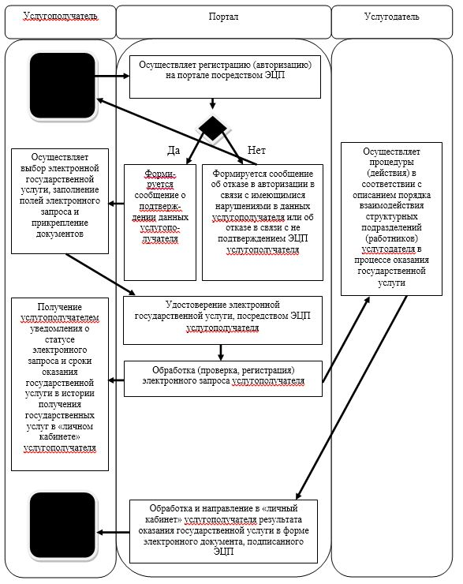

      Условные обозначения:

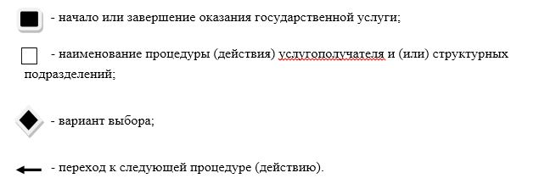

|  |  |
| --- | --- |
|  | Утвержден постановлением акимата Северо-Казахстанской области от "___" _______ 2019 года № ___ |

**Регламент государственной услуги "Выдача заключений государственной экологической экспертизы для объектов II, III и IV категорий"**

**1. Общие положения**

      1. Регламент государственной услуги "Выдача заключений государственной экологической экспертизы для объектов II, III и IV категорий" (далее – регламент) разработан в соответствии со стандартом государственной услуги "Выдача заключений государственной экологической экспертизы для объектов II, III и IV категорий", утвержденным приказом Министра энергетики Республики Казахстан от 23 апреля 2015 года № 301 "Об утверждении стандартов государственных услуг в области охраны окружающей среды" (далее – стандарт) (зарегистрирован в Реестре государственной регистрации нормативных правовых актов под № 11229).

      Государственная услуга "Выдача заключений государственной экологической экспертизы для объектов II, III и IV категорий" (далее - государственная услуга) оказывается местным исполнительным органом области (далее – услугодатель) согласно приложению 1 к настоящему регламенту.

      Прием заявлений и выдача результата оказания государственной услуги осуществляется через веб-портал "электронного правительства" www.egov.kz www.elicense.kz (далее – портал).

      2. Форма оказания государственной услуги: электронная.

      3. Результат оказания государственной услуги – выдача заключения государственной экологической экспертизы объектов II, III и IV категорий по форме, согласно приложению 1 к стандарту государственной услуги либо мотивированный ответ об отказе в оказании государственной услуги в случаях и по основаниям, предусмотренным пунктом 11 настоящего регламента.

      Форма предоставления результата оказания государственной услуги: электронная.

      Государственная услуга оказывается бесплатно физическим и юридическим лицам (далее - услугополучатель).

      Результат оказания государственной услуги направляется в "личный кабинет" услугополучателя в форме электронного документа, подписанного электронной цифровой подписью (далее – ЭЦП) уполномоченного лица услугодателя.

**2. Описание порядка действий структурных подразделений (работников) услугодателя в процессе при оказании государственной услуги**

      4. Основанием для начала процедуры (действия) по оказанию государственной услуги является заявка или электронный запрос услугополучателя с приложением пакета документов.

      Перечень документов, необходимых для оказания государственной услуги при обращении на портал:

      1) заявка на проведение государственной экологической экспертизы, по формам согласно приложениям 2, 3 к стандарту государственной услуги в форме электронного документа, удостоверенного ЭЦП услугополучателя;

      2) в случае предпроектной и проектной документации намечаемой деятельности, оказывающей воздействие на окружающую среду в следующем составе:

      предпроектная либо проектная документация с сопровождающими ее материалами оценки воздействия на окружающую среду (далее – ОВОС), оформленные в виде документа, уровень разработки которого соответствует стадиям проектирования;

      результаты учета общественного мнения для видов хозяйственной деятельности в соответствии с пунктом 1 статьи 57-2 Экологического кодекса;

      план мероприятий по охране окружающей среды;

      3) в случае проектов нормативных правовых актов Республики Казахстан, нормативно-технических и инструктивно-методических документов, реализация которых может привести к негативным воздействиям на окружающую среду, разрабатываемых органами местного государственного управления в следующем составе:

      проекты нормативных правовых актов Республики Казахстан;

      4) в случае проектов нормативов эмиссий в следующем составе:

      проекты нормативов эмиссий;

      план мероприятий по охране окружающей среды.

      Сведения документов, удостоверяющих личность, о государственной регистрации (перерегистрации) юридического лица, о государственной регистрации индивидуального предпринимателя, услугодатель получает из соответствующих государственных информационных систем через шлюз "электронного правительства".

      При сдаче услугополучателем всех необходимых документов в "личный кабинет" направляется статус о принятии заявки на оказание государственной услуги.

      5. Содержание каждой процедуры (действия), входящий в состав процесса оказания государственной услуги, длительность его выполнения:

      1) работник канцелярии услугодателя принимает и регистрирует заявку с соответствующим пакетом документов услугополучателя направляет их руководителю услугодателя - 20 (двадцать) минут;

      2) руководитель услугодателя рассматривает документы и передает пакет документов руководителю структурного подразделения услугодателя - 30 (тридцать) минут;

      3) руководитель структурного подразделения услугодателя рассматривает документы и определяет ответственного исполнителя структурного подразделения услугодателя - 30 (тридцать) минут;

      4) ответственный исполнитель структурного подразделения услугодателя проверяет полноту представленных документов, в случае установления неполноты представленных документов и (или) документов с истекшим сроком действия дает мотивированный ответ об отказе в дальнейшем рассмотрении заявки в срок – 3 (три) рабочих дня. В случае наличия замечаний по содержанию представленных документов, услугодатель через портал направляет услугополучателю мотивированные замечания:

      для объектов II категории – 15 (пятнадцать) рабочих дней, которые услугополучателем устраняется в срок – 5 (пять) рабочих дней со дня выдачи замечаний услугодателем;

      для объектов III и IV категорий – 7 (семь) рабочих дней, которые услугополучателем устраняется в срок – 3 (три) рабочих дня со дня выдачи замечаний услугодателем. При этом по истечении указанных сроков услугодателем переработанные документы по выданным замечаниям не принимаются. В случае устранения их в установленный срок, выдается положительное заключение государственной экологической экспертизы. В случае неустранения их в установленный срок, выдается отрицательное заключение государственной экологической экспертизы. В случае полноты и достоверности документов готовит проект результата оказания государственной услуги со дня регистрации заявки в сроки:

      для объектов II категории в срок – 30 (тридцать) рабочих дней;

      для объектов III и IV категории в срок – 15 (пятнадцать) рабочих дней;

      5) руководитель структурного подразделения услугодателя рассматривает проект результата оказания государственной услуги в случае правильности подготовки, согласовывает и передает на подпись руководителю услугодателя - 30 (тридцать) минут;

      6) руководитель услугодателя подписывает результат государственной услуги. Результат государственной услуги направляется в "личный кабинет" услугополучателя в форме электронного документа - 30 (тридцать) минут.

      6. Результат процедуры (действия) по оказанию государственной услуги, который служит основанием для начала выполнения следующей процедуры (действия):

      1) регистрация заявки;

      2) рассмотрение документов руководителем услугодателя;

      3) определение ответственного исполнителя;

      4) подготовка проекта результата оказания государственной услуги;

      5) согласование проекта результата оказания государственной услуги;

      6) подписание результата государственной услуги и направление результата государственной услуги на портал в "личный кабинет" услугополучателя.

**3. Описание порядка взаимодействия структурных подразделений (работников) услугодателя в процессе оказания государственной услуги**

      7. Перечень структурных подразделений услугодателя, которые задействованы в процессе оказания государственной услуги:

      1) работник канцелярии услугодателя;

      2) руководитель услугодателя;

      3) руководитель структурного подразделения услугодателя;

      4) ответственный исполнитель структурного подразделения услугодателя.

      8. Описание последовательности процедур (действий) между структурными подразделениями услугодателя с указанием длительности каждой процедуры (действия):

      1) работник канцелярии услугодателя принимает и регистрирует заявку с соответствующим пакетом документов услугополучателя направляет их руководителю услугодателя - 20 (двадцать) минут;

      2) руководитель услугодателя рассматривает документы и передает пакет документов руководителю структурного подразделения услугодателя - 30 (тридцать) минут;

      3) руководитель структурного подразделения услугодателя рассматривает документы и определяет ответственного исполнителя структурного подразделения услугодателя - 30 (тридцать) минут;

      4) ответственный исполнитель структурного подразделения услугодателя проверяет полноту представленных документов, в случае установления неполноты представленных документов и (или) документов с истекшим сроком действия дает мотивированный ответ об отказе в дальнейшем рассмотрении заявки в срок – 3 (три) рабочих дня. В случае наличия замечаний по содержанию представленных документов, услугодатель через портал направляет услугополучателю мотивированные замечания:

      для объектов II категории – 15 (пятнадцать) рабочих дней, которые услугополучателем устраняется в срок – 5 (пять) рабочих дней со дня выдачи замечаний услугодателем;

      для объектов III и IV категорий – 7 (семь) рабочих дней, которые услугополучателем устраняется в срок – 3 (три) рабочих дня со дня выдачи замечаний услугодателем. При этом по истечении указанных сроков услугодателем переработанные документы по выданным замечаниям не принимаются. В случае устранения их в установленный срок, выдается положительное заключение государственной экологической экспертизы. В случае неустранения их в установленный срок, выдается отрицательное заключение государственной экологической экспертизы. В случае полноты и достоверности документов готовит проект результата оказания государственной услуги со дня регистрации заявки в сроки:

      для объектов II категории в срок – 30 (тридцать) рабочих дней;

      для объектов III и IV категории в срок – 15 (пятнадцать) рабочих дней;

      5) руководитель структурного подразделения услугодателя рассматривает проект результата оказания государственной услуги в случае правильности подготовки, согласовывает и передает на подпись руководителю услугодателя - 30 (тридцать) минут;

      6) руководитель услугодателя подписывает результат государственной услуги. Результат государственной услуги направляется в "личный кабинет" услугополучателя в форме электронного документа - 30 (тридцать) минут.

**4. Описание порядка взаимодействия с Государственной корпорацией и (или) иными услугодателями, а также порядка использования информационных систем в процессе оказания государственной услуги**

      9. Настоящим регламентом не предусмотрено взаимодействие с Государственной корпорацией "Правительство для граждан" и (или) иными услугодателями в процессе оказания государственной услуги.

      10. Порядок действий услугополучателя и услугодателя при оказании государственной услуги через портал:

      1) услугополучатель осуществляет регистрацию (авторизацию) на портале посредством ЭЦП;

      2) формируется сообщение о подтверждении данных услугополучателя, либо формируется сообщение об отказе в авторизации в связи с имеющимися нарушениями в данных услугополучателя или формируется сообщение об отказе в связи с не подтверждением подлинности ЭЦП услугополучателя;

      3) выбор услугополучателем электронной государственной услуги, заполнение полей электронного запроса и прикрепление документов, указанных в пункте 4 настоящего регламента;

      4) удостоверение электронного запроса для оказания электронной государственной услуги посредством ЭЦП услугополучателя;

      5) обработка (проверка, регистрация) электронного запроса услугополучателя;

      6) получение услугополучателем уведомления о статусе электронного запроса и сроки оказания государственной услуги в истории получения государственных услуг в "личном кабинете" услугополучателя;

      7) услугодатель осуществляет процедуры (действия) в соответствии с описанием порядка взаимодействия структурных подразделений (работников) услугодателя в процессе оказания государственной услуги и направляет на портал результат оказания государственной услуги;

      8) обработка и направление в "личный кабинет" услугополучателя результата оказания государственной услуги в форме электронного документа, подписанного ЭЦП руководителем услугодателя.

      11. Основаниями отказа в оказании государственной услуги являются:

      1) установление недостоверности, представленных услугополучателем документов и (или) данных (сведений), содержащихся в них;

      2) несоответствие услугополучателя и (или) представленных документов, объектов, данных и сведений, необходимых для оказания государственной услуги, требованиям, установленным нормативными правовыми актами Республики Казахстан в области охраны окружающей среды;

      3) несоответствие запрашиваемых условий природопользования требованиям, указанным в статье 73 Экологического кодекса Республики Казахстан;

      4) несоответствие плана мероприятий по охране окружающей среды экологическим требованиям и нормам, установленным экологическим законодательством Республики Казахстан, обеспечивающим достижение нормативов эмиссий в окружающую среду;

      5) в отношении услугополучателя имеется вступившее в законную силу решение (приговор) суда о запрещении деятельности или отдельных видов деятельности, требующих получения определенной государственной услуги;

      6) в отношении услугополучателя имеется вступившее в законную силу решение суда, на основании которого услугополучатель лишен специального права, связанного с получением государственной услуги.

      12. Описание функционального взаимодействия информационных систем через веб-портал "электронного правительства" приведены в справочнике бизнес-процессов оказания государственной услуги согласно приложению 2 к настоящему регламенту.

|  |  |
| --- | --- |
|  | Приложение 1 к регламенту государственной услуги "Выдача заключений государственной экологической экспертизы для объектов II, III и IV категорий" |

**Услугодатель**

|  |  |  |  |
| --- | --- | --- | --- |
| № п/п | Местный исполнительный орган области | Юридический адрес | График работы |
| 1 | 2 | 3 | 4 |
| 1 | Коммунальное государственное учреждение "Управление природных ресурсов и регулирования природопользования акимата Северо-Казахстанской области" | Северо–Казахстанская область, город Петропавловск, улица Парковая, 57В | Портала – круглосуточно, за исключением технических перерывов в связи с проведением ремонтных работ (при обращении услугополучателя после окончания рабочего времени,в выходные и праздничные дни согласно трудовому законодательству Республики Казахстан, прием заявления и выдача результата оказания государственной услуги осуществляется следующим рабочим днем) |

|  |  |
| --- | --- |
|  | Приложение 2 к регламенту государственной услуги "Выдача заключений государственной экологической экспертизы для объектов II, III и IV категорий" |

**Справочник бизнес-процессов оказания государственной услуги При оказании государственной услуги через веб-портал "электронного правительства"**

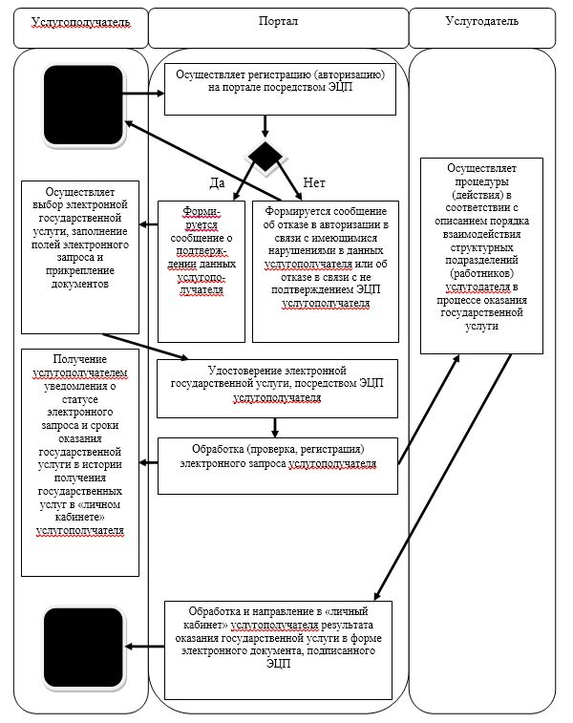

      Условные обозначения:

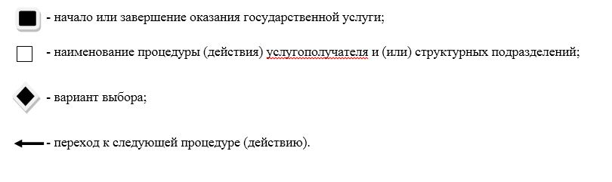

© 2012. РГП на ПХВ «Институт законодательства и правовой информации Республики Казахстан» Министерства юстиции Республики Казахстан